Mol i masa molowa
6

Mol i masa molowa

https://pl.khanacademy.org/science/ap-chemistry/atoms-compounds-ions-ap/introduction-to-the-atom-ap/v/the-mole-and-avogadro-s-number

Mol jest jednostką liczności materii. Jest to ilość substancji zawierająca tyle molekuł (atomów, cząsteczek, jonów), ile atomów znajduje się w 12 g izotopu węgla ¹²C.
Liczba ta zwana liczbą Avogadra (N_{A}) wynosi 6,02 · 10²³ molekuł, tj. atomów, cząsteczek lub jonów.
1 mol substancji zawiera zawsze 6,02 · 10²³ molekuł (tak jak 1 tuzin zawiera zawsze 12 elementów).
Zapis N - oznacza więc 1 MOL ATOMÓW azotu, tj. 6,02 · 10²³ atomów N
Zapis N₂ - oznacza więc 1 MOL CZĄSTECZEK azotu, tj. 6,02 · 10²³ cząsteczek N₂
W 1 molu cząsteczek azotu N₂ znajdują się 2 mole atomów azotu N:
1 mol N₂ - 1 mol cząsteczek azotu - 2 mole atomów azotu
1 mol N₂ - 6,02 · 10²³ cząsteczek N₂ - 2 · 6,02 · 10²³ atomów N
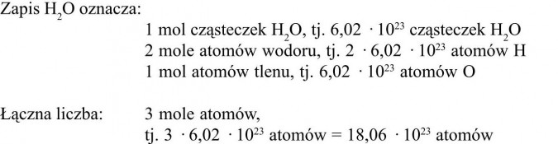

Zadanie 1
Dane są 3 mole kwasu siarkowego (IV)
a) oblicz, ile to stanowi cząsteczek kwasu
b) oblicz, ile to stanowi atomów:
- wodoru
- siarki
- tlenu
c) oblicz łączną liczbę atomów zawartych w 3 molach kwasu
Rozwiązanie:
a) 1 mol H₂SO₃ - 6,02 · 10²³ cząsteczek H₂SO₃
3 mole H₂SO₃ - 3 · 6,02 · 10²³ cząsteczek H₂SO₃ = 18,06 · 10²³ cząsteczek H₂SO₃
Odp.: W trzech molach kwasu siarkowego (IV) znajduje się 18,06 · 10²³ cząsteczek H₂SO₃.
b) 1 mol H₂SO₃:
2 mole atomów wodoru, tj. 2 · 6,02 · 10²³ atomów H = 12,04 · 10²³ atomów H
1 mol atomów siarki, tj. 6,02 · 10²³ atomów S
3 mole atomów tlenu, tj. 3 · 6,02 · 10²³ atomów O = 18,06 · 10²³ atomów O
3 mole H₂SO₃:
3 · 12,04 · 10²³ atomów H = 36,12 · 10²³ atomów H
3 · 6,02 · 10²³ atomów S = 18,06 · 10²³ atomów S
3 · 18,06 · 10²³ atomów O = 54,18 · 10²³ atomów O
Odp.: W trzech molach kwasu siarkowego (IV) znajduje się 36,12 · 10²³ atomów wodoru, 18,06 · 10²³ atomów siarki i 54,18 · 10²³ atomów tlenu.
II sposób:
1 mol H₂SO₃ zawiera:12,04 · 10²³ at. H + 6,02 · 10²³ at. S + 18,06 · 10²³ at. O = 36,12 · 10²³ at.
3 mole H₂SO₃ = 3 · 36,12 · 10²³ = 108,36 · 10²³ atomów
Odp.: Łączna liczba atomów zawartych w 3 molach H₂SO₃ wynosi 108,36 · 10²³.

Zadanie 2
Oblicz, ile atomów znajduje się w 0,25 mola tlenu
a) atomowego
b) cząsteczkowego
Rozwiązanie:
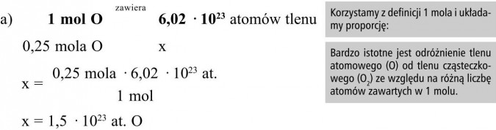
Odp.: W 0,25 mola tlenu atomowego znajduje się 1,5 · 10²³ atomów tlenu.
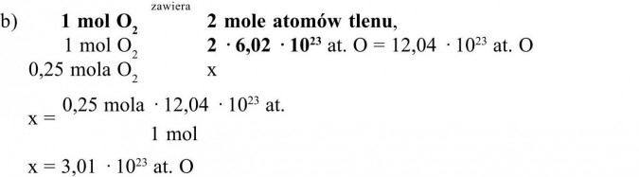
Odp.: W 0,25 mola tlenu cząsteczkowego znajduje się 3,01 · 10²³ atomów tlenu.
Masa molowa - masa 1 mola substancji wyrażona w gramach, liczbowo równa jest masie atomowej lub cząsteczkowej.
Masa molowa - M [g · mol⁻¹]
Jeśli masa atomowa węgla m_{C} = 12u, to masa molowa M_{C} = 12 g · mol⁻¹
Jeśli masa cząsteczkowa m_{CO} = 28u, to masa molowa M_{CO} = 28 g · mol⁻¹

Zadanie 3
Oblicz, ile gramów stanowi 0,7 mola wapnia. Ile to atomów?
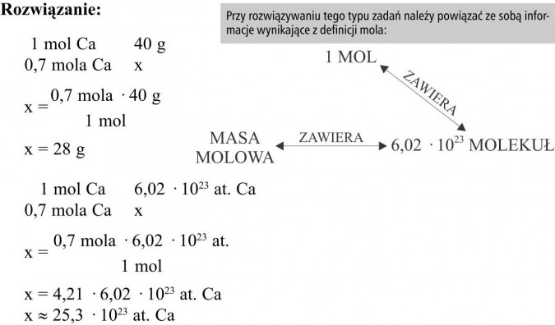
Odp.: 0,7 mola wapnia waży 28 gramów. W ilości tej znajduje się ok. 25,3 · 10₂₃ atomów Ca.

Zadanie 4
Odważono 4 g magnezu i 4 g wapnia. Która próbka zawiera więcej atomów? Ile moli atomów zawierają te próbki?
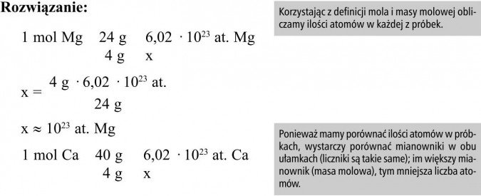
Odp.: 4 g magnezu zawierają więcej atomów niż 4 g wapnia.
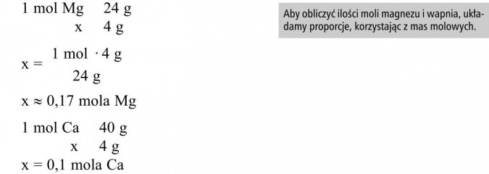
Odp.: 4 g magnezu stanowią ok. 0,17 mola atomów magnezu, a 4 g wapnia stanowią 0,1 mola atomów wapnia.

Zadanie 5
W ilu gramach węgla znajduje się tyle samo atomów, co w 96 g siarki?
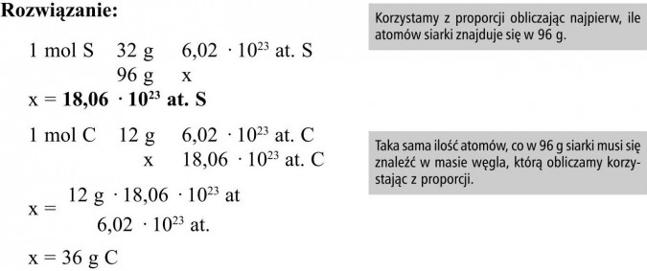
Odp.: W 36 g węgla znajduje się tyle samo atomów, co w 96 g siarki.

